**АДМИНИСТРАЦИЯ ГАВРИЛЬСКОГО СЕЛЬСКОГО ПОСЕЛЕНИЯ**

**ПАВЛОВСКОГО МУНИЦИПАЛЬНОГО РАЙОНА**

**ВОРОНЕЖСКОЙ ОБЛАСТИ**

**П О С Т А Н О В Л Е Н И Е**

от 27.10. 2023 г. №47

с. Гаврильск

О внесении изменений в постановлениеадминистрации Гаврильского сельского

поселения от 24.10.2019 г. № 38 «Об оплатетрудаи отпусках работников, замещающихдолжности, не являющиеся должностямимуниципальной службы»

В соответствии с Федеральным законом от 06.10.2003 г. № 131-ФЗ «Об общих принципах организации местного самоуправления в Российской Федерации», на основании указа Губернатора Воронежской области от 02.10.2023 № 236-у «О повышении (индексации) денежного вознаграждения, должностных окладов, окладов за классный чин, пенсии за выслугу лет (доплаты к пенсии), ежемесячной денежной выплаты к пенсии за выслугу лет», решением Совета народных депутатов Гаврильского сельского поселения от 27.10.2023 г. № 220 «О повышении (индексации) денежноговознаграждения, должностных окладов,окладов за классный чин, пенсии за выслугулет (доплаты к пенсии), ежемесячной денежнойвыплаты к пенсии за выслугу лет», администрация Гаврильского сельского поселения

**ПОСТАНОВЛЯЕТ:**

1. Внести в постановление администрации Гаврильского сельского поселения от 24.10.2019 г. № 38 «Об оплате труда и отпусках работников, замещающих должности, не являющиеся должностями муниципальной службы» следующие изменения:

1.1.приложение №2 «Размеры должностных окладов работников,замещающих должности,не являющиеся должностями муниципальнойслужбы» изложить вредакции согласно приложению к настоящему постановлению.

2. Настоящее постановление распространяет свое действие на правоотношения, возникшие с 1 октября 2023 года.

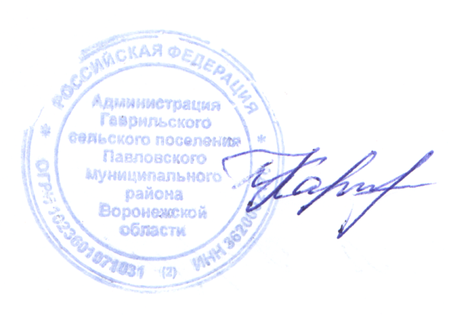3. Обнародовать настоящее постановление в соответствии с Положением о порядкеобнародования муниципальных правовых актов Гаврильского сельского поселения.

Глава Гаврильского сельского поселения

Павловского муниципального района

Воронежской области Л. Л. Каруна

Приложение

к постановлению администрации

Гаврильскогосельскогопоселения

Павловского муниципального

района

от 27.10.2023 г. № 47

Размеры должностных окладов

работников,замещающих должности,

не являющиесядолжностями муниципальной службы

|  |  |
| --- | --- |
| Наименование должностей | Должностной оклад не более (руб.) |
| Старший инспектор | 5901 |
| Инспектор | 4720 |



Глава Гаврильского сельского поселения

Павловского муниципального района

Воронежской области Л.Л. Каруна

А К Т

об обнародовании постановления администрации Гаврильского сельского поселения Павловского муниципального района Воронежской областиот 27.10.2023 № 47 «О внесении изменений в постановление администрации Гаврильского сельскогопоселения от 24.10.2019 г. № 38 «Об оплате труда и отпусках работников, замещающих должности, не являющиеся должностями муниципальной службы»»

Здание администрации Гаврильского сельского поселения

с. Гаврильск, ул. Советская, д.121

Дата начала обнародования

27.10.2023 г.

Специальная комиссия в составе:

1. Каруна Л.Л - глава Гаврильского сельского поселения – председатель комиссии;
2. Барашкова Л.П.- главный специалистадминистрации Гаврильского сельского поселения, секретарь комиссии
3. Письменная Н.М.- главный специалист администрации Гаврильского сельского поселения – член комиссии.

Составила настоящий акт в том, что 27.10.2023 года произведено обнародование постановления от 27.10.2023г. №47 «О внесении изменений в постановление администрации Гаврильского сельскогопоселения от 24.10.2019 г. № 38 «Об оплате труда и отпусках работников, замещающих должности, не являющиеся должностями муниципальной службы»» путем его размещения:

- на доске объявлений в здании администрации Гаврильского сельского

поселения (с. Гаврильск, ул. Советская,121);

- здание МУК «ЦКС Павловского района подразделение «Гаврильский СДК» - с. Гаврильск, ул. Советская, 148.

Председатель комиссии Л. Л. Каруна

Секретарь комиссии Л.П. Барашкова

Член комиссии Н.М. Письменная